**КАЗАХСКИЙ АГРОТЕХНИЧЕСКИЙ ИССЛЕДОВАТЕЛЬСКИЙ УНИВЕРСИТЕТ ИМЕНИ САКЕНА СЕЙФУЛЛИНА**

Энергетический факультет

Кафедра эксплуатации электрооборудования

Специальность: D100 «Автоматизация и управление»

**ОТЧЕТ**

по научно-исследовательской работе докторанта

за III триместр 2022-2023 учебного года

Докторант: Амир Е. К.

Научный руководитель: Сарсикеев Е. Ж. (PhD, к.т.н)

**АСТАНА 2023**

**СОДЕРЖАНИЕ**

Введение………………………………………………………………………..3

1. Информация о фреймворке «Django»…………………………...………....4

2. Разработанная веб-платформа оценки ресурса пастбища и контроля выпаса КРС…………………………………………………………………....14

Выводы…………………………………………..……………………………31

Ссылки на источники…………………………...……………………………32

**Введение**

Web-платформа, также Веб-платформа и Сетевая платформа — набор технологий, разработанных Консорциумом World Wide Web и другими организациями по стандартизации, такими как WHATWG, Консорциум Unicode[en], Инженерный совет Интернета и Ecma International в рамках концепции открытых стандартов. Это общий термин, введенный Консорциумом World Wide Web (W3C). В 2011 году генеральный директор W3C Джефф Джаффе определил его как «платформу для инноваций, консолидации и экономической эффективности». Организация на принципе т.н. «вечнозеленой сети» позволяет добавления новых возможностей при одновременном снижении рисков безопасности и конфиденциальности. Кроме того, разработчики могут создавать совместимый контент на единой платформе.

Веб-платформа включает в себя компьютерные языки и API-интерфейсы, которые изначально были созданы для публикации веб-страниц. Сюда входят стандарты HTML, CSS, SVG, MathML WAI-ARIA, ECMAScript, WebGL, Web Storage, IndexedDB, WebAssembly, WebGPU, WebSocket, API геолокации , DOM Events, Media Fragments, XMLHttpRequest, Cross-Origin Resource Sharing, File API, RDFa, WOFF, HTTP, TLS 1.2 и IRI[1].

**Информация о фреймворке «Django»**

Django (Джанго, ['dʒæŋɡoʊ]) — свободный фреймворк для веб-приложений на языке Python, использующий шаблон проектирования MVC. Проект поддерживается организацией Django Software Foundation.

Сайт на Django строится из одного или нескольких приложений, которые рекомендуется делать отчуждаемыми и подключаемыми. Это одно из существенных архитектурных отличий этого фреймворка от некоторых других (например, Ruby on Rails). Один из основных принципов фреймворка — DRY (англ. Don't repeat yourself)

Также, в отличие от других фреймворков, обработчики URL в Django конфигурируются явно при помощи регулярных выражений.

Для работы с базой данных Django использует собственный ORM, в котором модель данных описывается классами Python, и по ней генерируется схема базы данных.[2]

**Разработанная веб-платформа оценки ресурса пастбища и контроля выпаса КРС**

Разработанная система контроля выпаса КРС и ресурса пастбища, указанная на рисунках 1-10, состоит из веб-портала, промежуточного модуля, исполнительного органа (автоматическая изгородь), и состава (комплекта) GPS ошейников. Веб портал включает в себя интерфейс ввода параметров пользователем, алгоритм принятия решении и базы данных спутниковых изображении, полученных от сети спутников .

Данная система работает следующим образом. Пользователь вводит/устанавливает корректирующие (желаемые) параметры через интерфейс. Веб-портал опрашивает комплекс GPS ошейников установленных на КРС посредством отправки команды опроса на промежуточный модуль для получение информации о местонахождении КРС в режиме реального времени. После получения команды от веб-портала

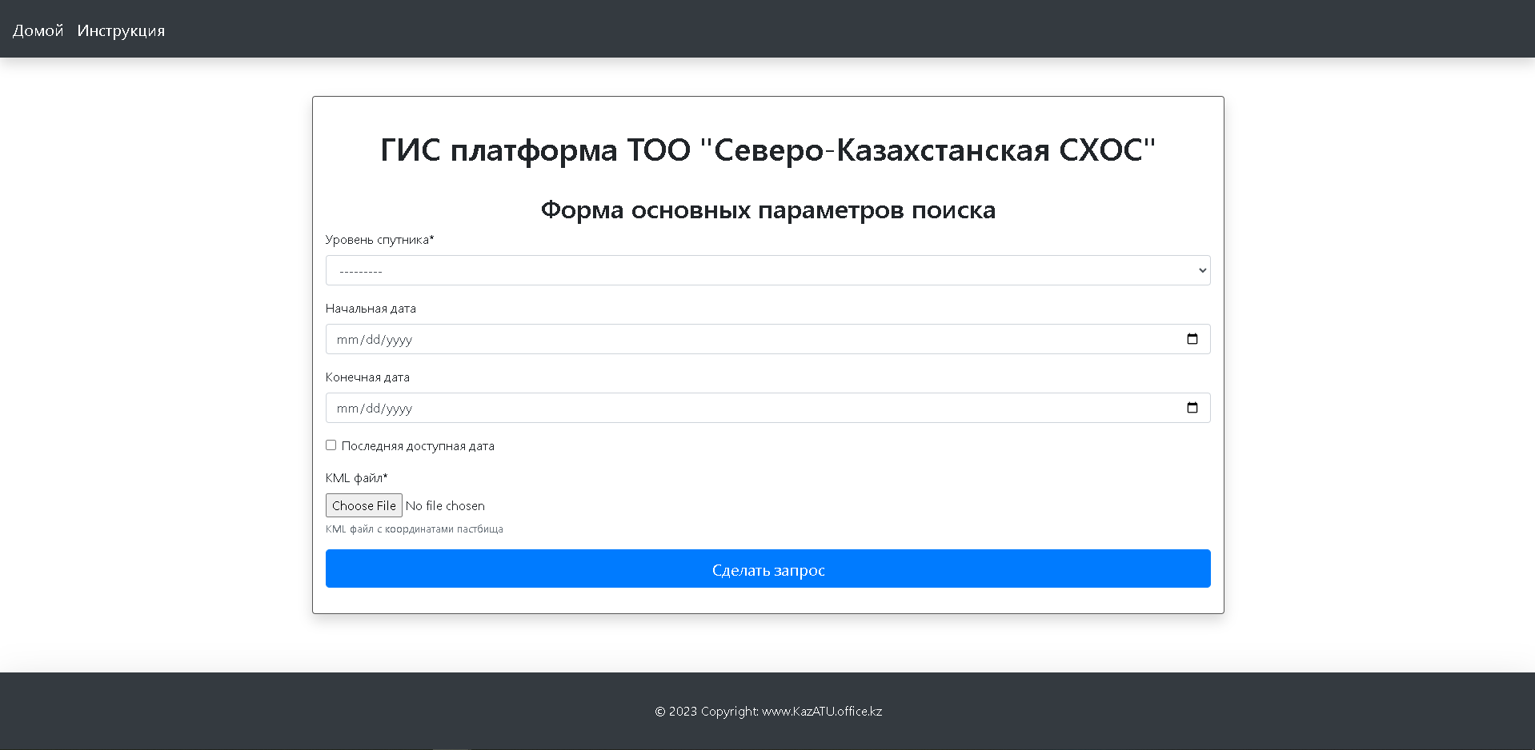

Рисунок 1 — Главный экран веб-платформы

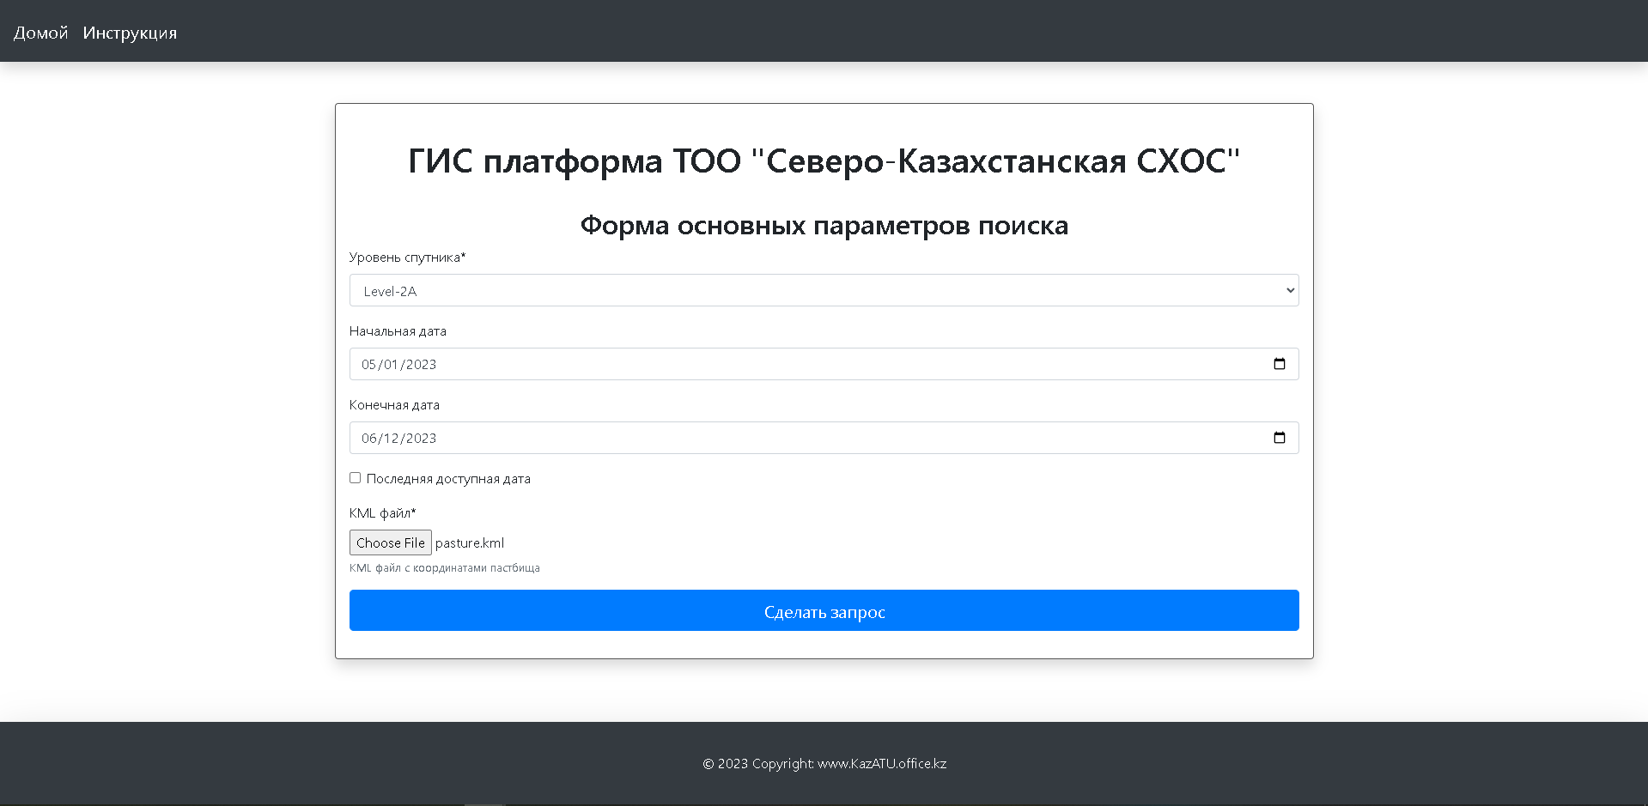

Рисунок 2 — Главный экран веб-платформы с введенными данными

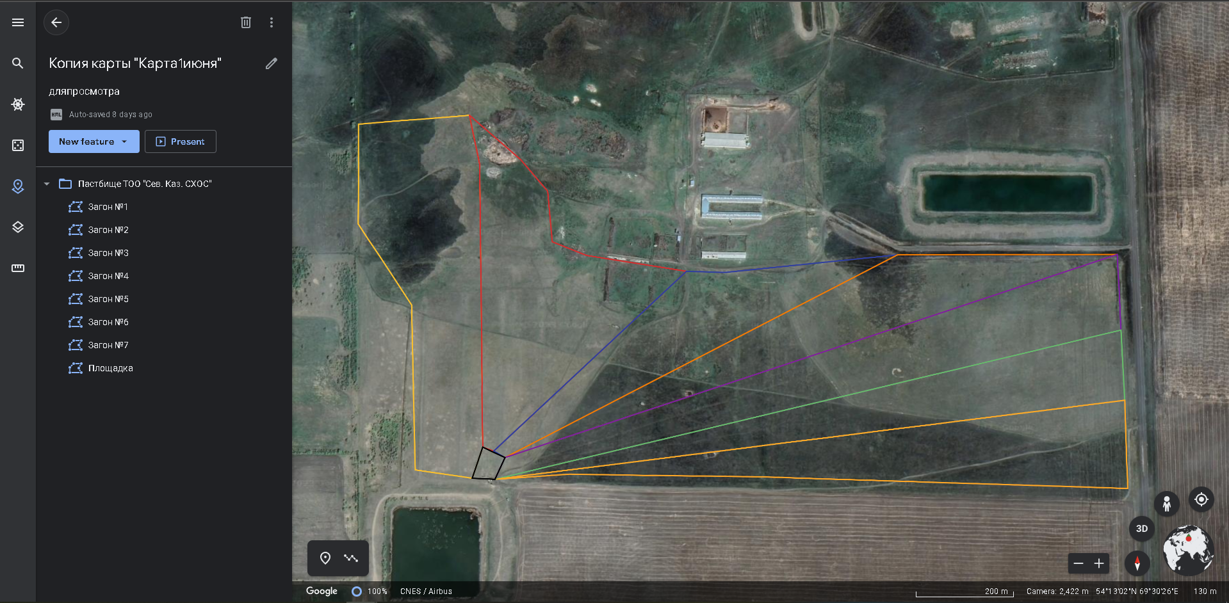

Рисунок 3 — Составление контуров загонов

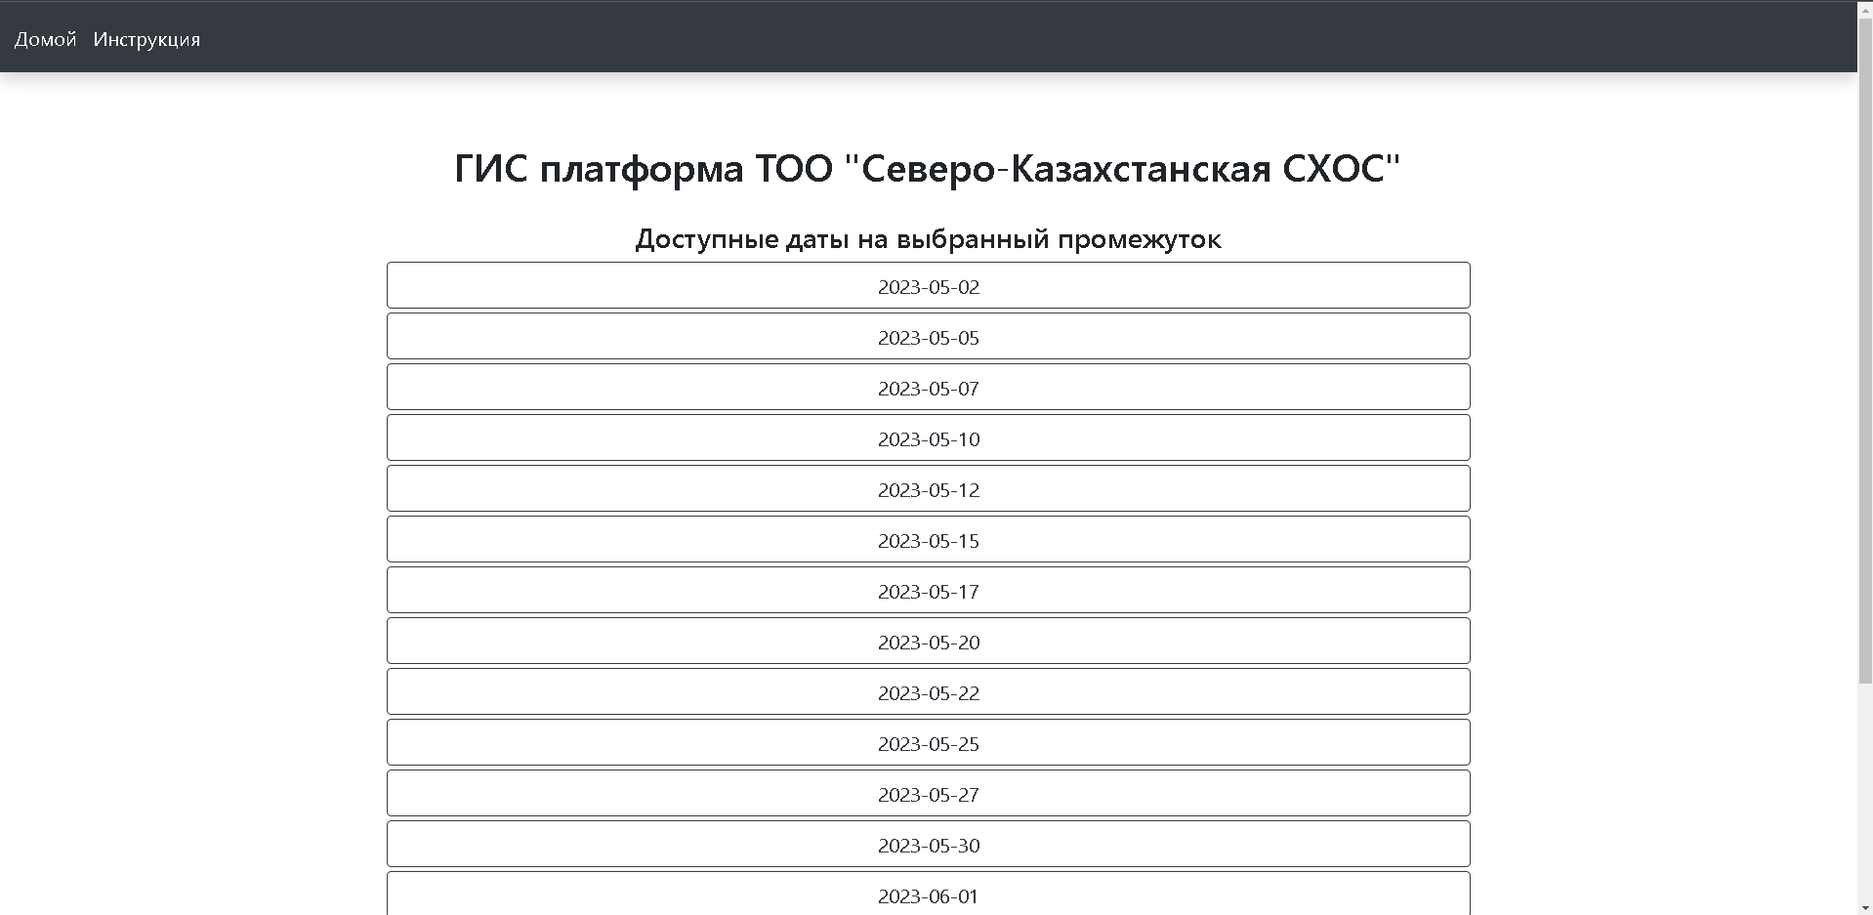

Рисунок 4 — Список доступных дат

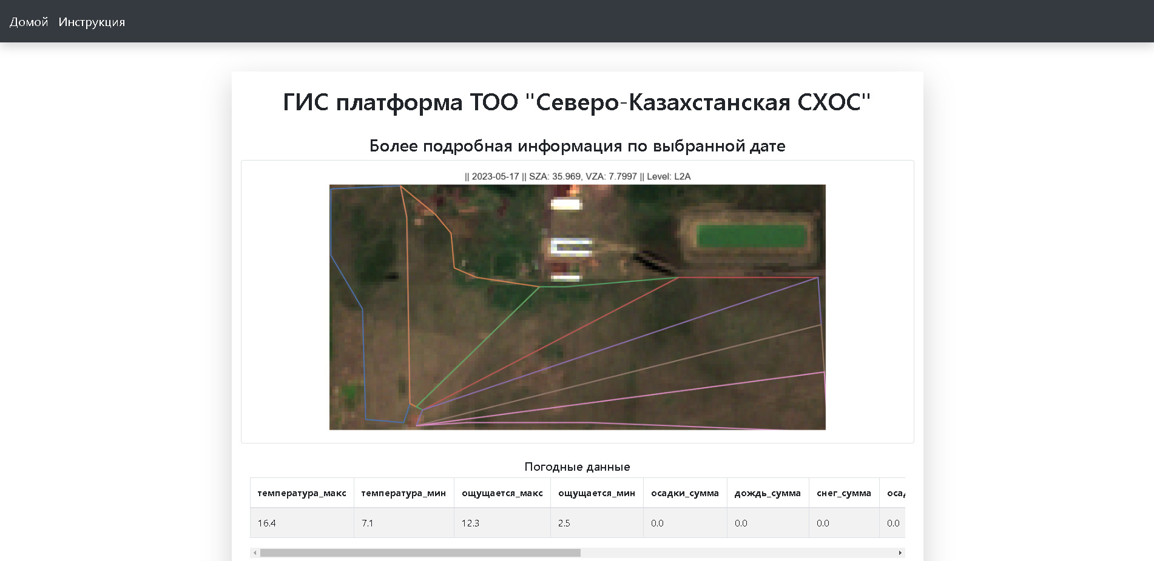

Рисунок 5 — Анализ данных для определенного дня

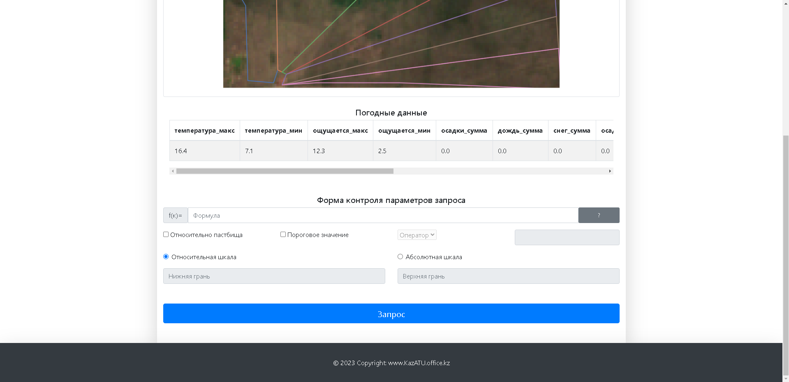

Рисунок 6 — Анализ данных для определенного дня

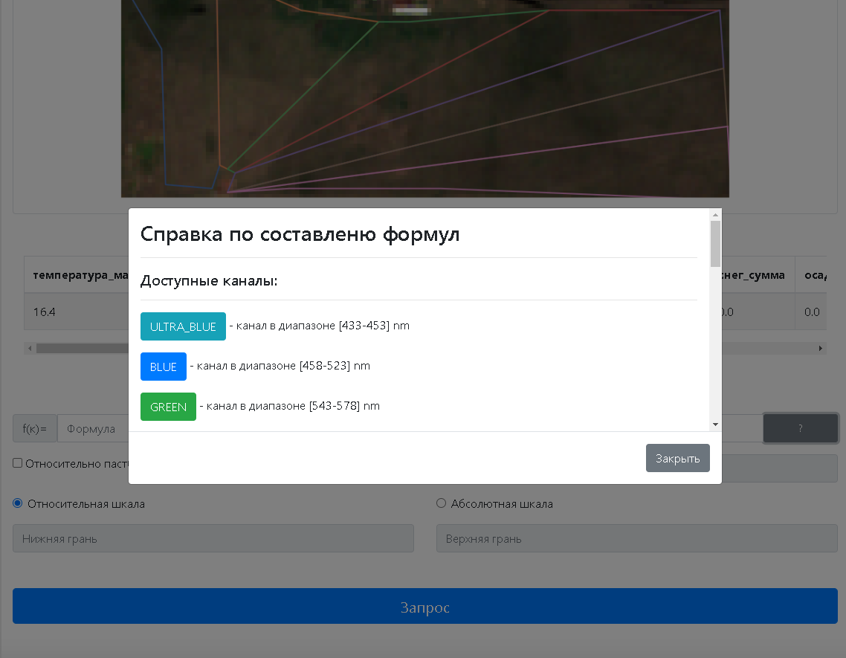

Рисунок 7 — Анализ данных для определенного дня

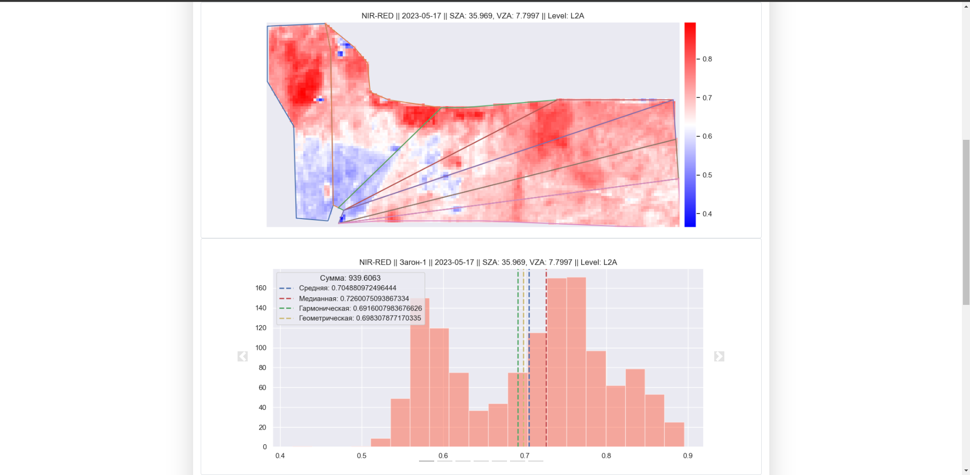

Рисунок 8 — Анализ данных для определенного дня

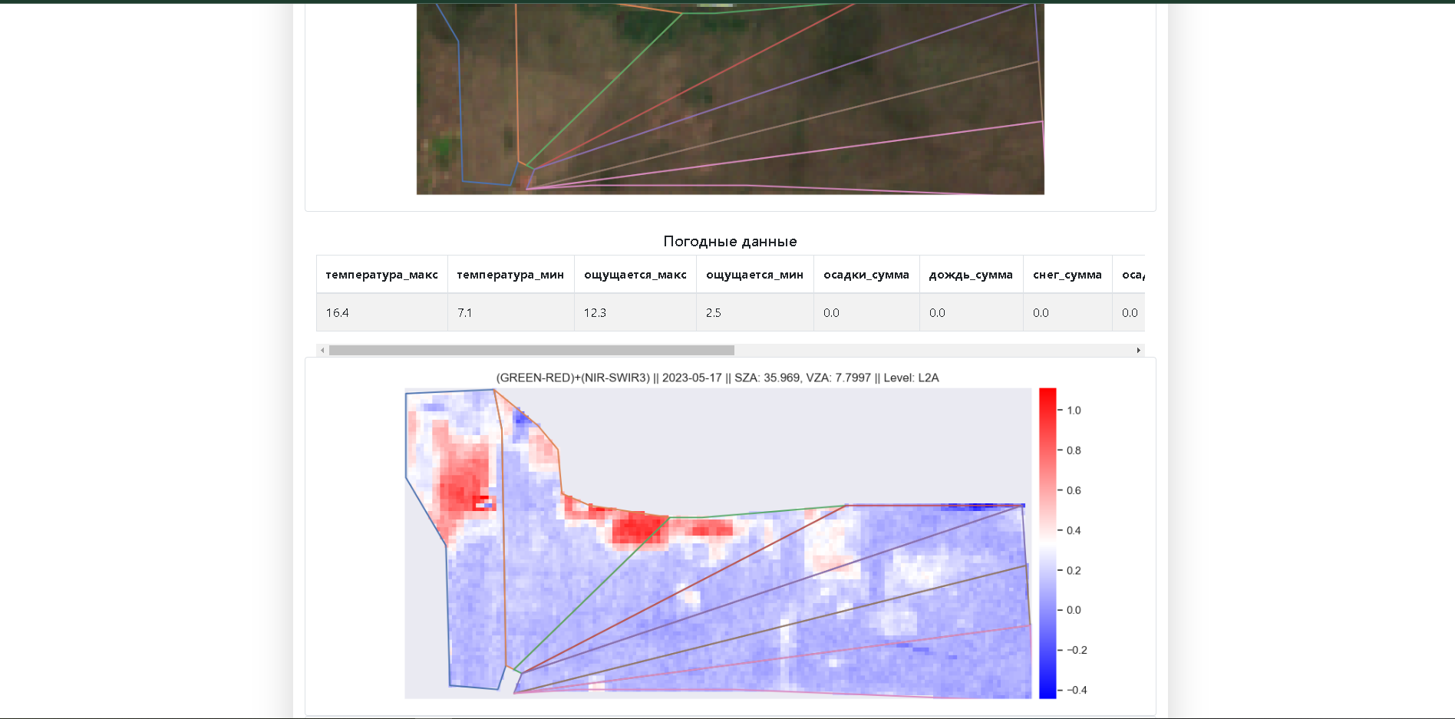

Рисунок 9 — Анализ данных для определенного дня

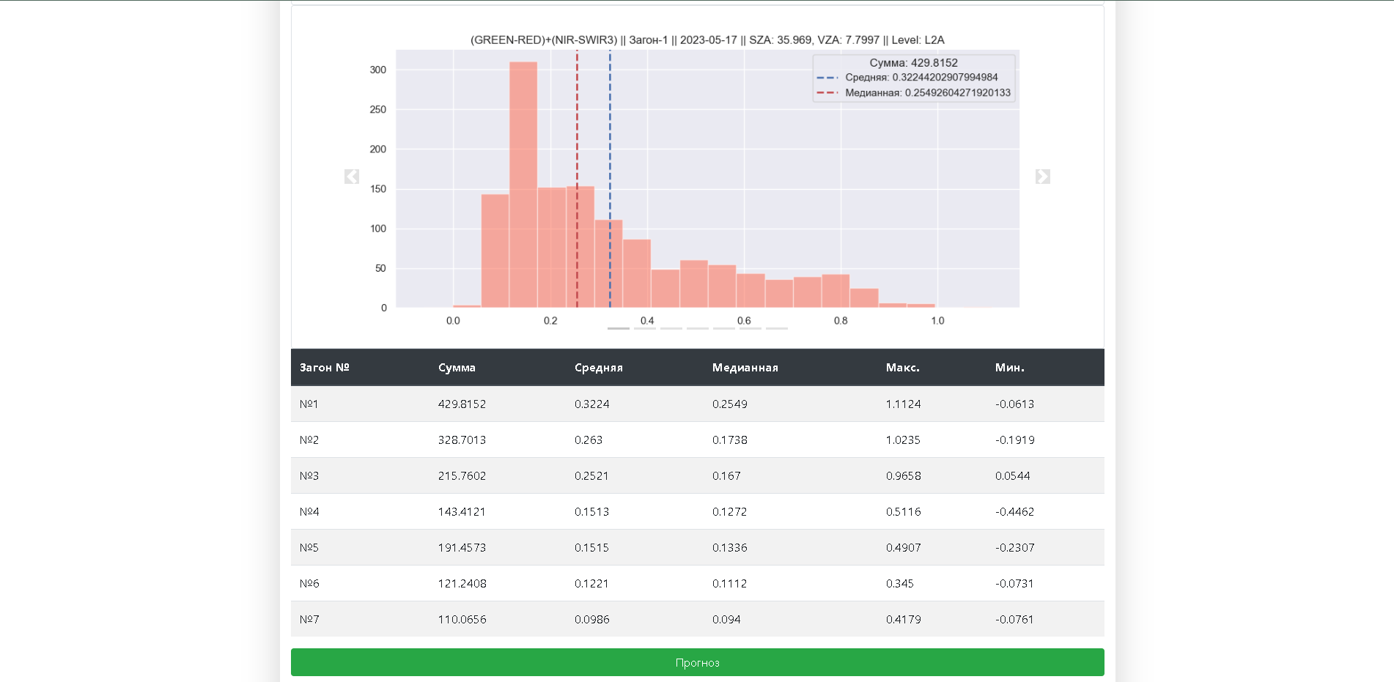

Рисунок 10 — Анализ данных для определенного дня

**Заключение**

Веб-платформа представляет собой набор технологий, разработанных в качестве открытых стандартов Консорциумом World Wide Web и другими органами по стандартизации, такими как Рабочая группа по технологии веб-гипертекстовых приложений, Консорциум Unicode, Целевая группа по разработке Интернета и Ecma International. Это обобщающий термин, введенный консорциумом World Wide Web, и в 2011 году генеральный директор W3C Джефф Яффе определил его как "платформу для инноваций, консолидации и повышения эффективности затрат". Строится на базе evergreen Web (где быстрое автоматическое обновление программного обеспечения, сотрудничество с поставщиками, стандартизация, и конкуренция имеет место) позволило добавить новые возможности при одновременном устранении рисков безопасности и конфиденциальности. Кроме того, разработчики получают возможность создавать совместимый контент на единой платформе.

**Ссылки на использованную литературу**

1. Веб-платформа URL: (<https://en.wikipedia.org/wiki/Web_platform>) (дата обращения: 23.10.2023)
2. Django URL: (<https://ru.wikipedia.org/wiki/Django>) (дата обращения: 23.10.2023)